生涯現役促進地域連携事業の
マスコットキャラクター愛称募集 応募用紙

愛 称
（マスコットキャラクターの名前）
【応募者】
ふりがな
氏 名
住 所 | 〒
電話番号
年 齢 | 歳 | 性別 | 男性・女性
学校名 | （学年 ）
勤務先
※市外在住で、市内在勤の方のみ

※学生の方のみ

愛称の説明 | 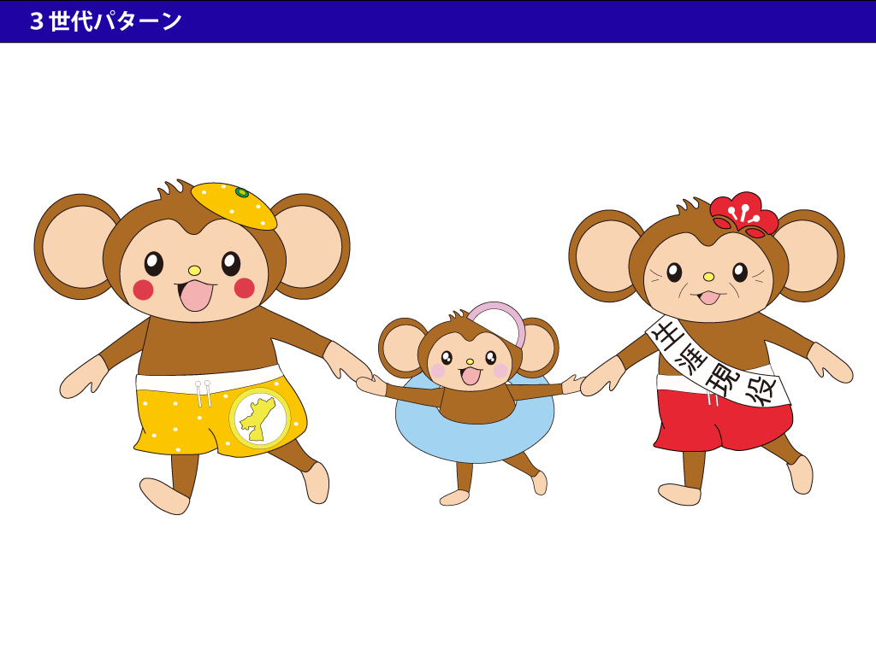  Ⓒ塚本美帆（関東学院大学二宮咲子ゼミナール４年生）
※事務局記入用
受 付 日
受付番号

【応募先・問い合わせ先】
小田原市生涯現役推進協議会事務局
〒250-8555 神奈川県小田原市荻窪300番地（小田原市役所企画政策課内）
電話 0465-33-1379 Ｅmail geneki@city.odawara.kanagawa.jp

